# Linux

root

12345678

### linux基础知识

#### centos6.8

##### 基础知识

###### 虚拟机网络连接模式

1.桥连接：虚拟机Linux可以和本机同域其它的系统通信。但是可能造成ip冲突

2.NAT：网络地址转换方式：虚拟机linux可以访问外网和本机同域其他系统，但不能被本机外的系统直接访问，不会造成ip冲突。

3.主机模式：你的虚拟机linux是一个独立的主机，不能访问外网

###### 配置网络

vim /etc/sysconfig/network-scripts/ifcfg-eth0

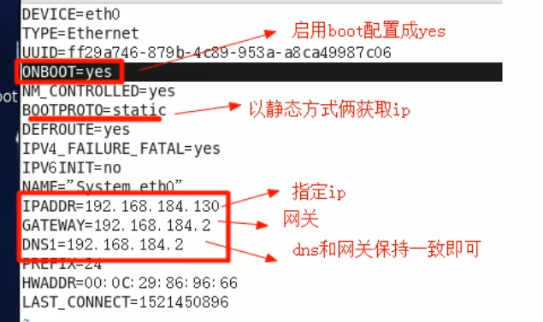

service network restart

###### 目录结构

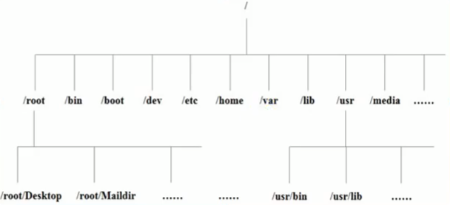/ 根目录

/boot

/bin

/home

/root

…

>/bin[重点]（/usr/bin、/usr/local/bin）

·是Binary的缩写，这个目录存放着最经常使用的命令

>/sbin（/usr/sbin、/usr/local/sbin）

·s就是super User的意思，这里存放的是系统管理员使用的系统管理程序。

>/home[重点]

·存放普通用户的主目录，在Linux中每个用户都有一个自己的目录，一般该目录名是以用户的账号命名的。

>/root[重点]

·该目录为系统管理员，也称作超级权限者的用户主目录。

>/lib

·系统开机所需要最基本的动态连接共享库，其作用类似于Windows里的DLL文件。几乎所有的应用程序都需要用到这些共享库。

>/lost+found

·这个目录一般情况下是空的，当系统非法关机后，这里就存放了一些文件。

>/etc[重点]

·所有的系统管理所需要的配置文件和子目录

>/usr[重点]

·这是一个非常重要的目录，用户的很多应用程序和文件都放在这个目录下，类似与windows 下的program files目录。

>/boot[重点]

·存放的是启动Linux时使用的一些核心文件，包括一些连接文件以及镜像文件

>/proc[内核目录]

·这个目录是一个虚拟的目录，它是系统内存的映射，访问这个目录来获取系统信息。

>/srv[内核目录]

·service缩写，该目录存放一些服务启动之后需要提取的数据。

>/sys[内核目录]

·这是linux2.6内核的一个很大的变化。该目录下安装了2.6内核中新出现的一个文件系统

>/tmp

·这个目录是用来存放一些临时文件的。

>/dev

·类似于windows的设备管理器，把所有的硬件用文件的形式存储。

>/media[重点]

·linux系统会自动识别一些设备，例如U盘、光驱等等，当识别后，linux会把识别的设备挂载到这个目录下。

>/mnt[重点]

·系统提供该目录是为了让用户临时挂载别的文件系统的，我们可以将外部的存储挂载在/mnt/上，然后进入该目录就可以查看里的内容了。

>/opt

·这是给主机额外安装软件所摆放的目录。如安装ORACLE数据库就可放到该目录下。

默认为空。

>/usr/local[重点] 例子：/use/local/mysql

·这是另一个给主机额外安装软件所安装的目录。一般是通过编译源码方式安装的程序。

>/var[重点]

·这个目录中存放着在不断扩充着的东西，习惯将经常被修改的目录放在这个目录下。

包括各种日志文件。

>/selinux

·SELinux是一种安全子系统，它能控制程序只能访问特定文件。

###### 运行级别

运行级别说明：

0：关机

1：单用户【找回丢失密码】

2：多用户状态没有网络服务

3：多用户状态有网络服务

4：系统未使用保留给用户

5：图形界面

6：系统重启

常用运行级别是3和5，要修改默认的运行级别可改文件

切换运行级别

1: vim/etc/inittab的d：5：initdefault：这一行中的数字命令：

2: init [012356]

###### 开机重启用户登录注销

shutdown -h now 立该进行天机

shutdown -h 1 “hello，1分钟后会关机了"

shutdown -r now 现在重新启动计算机

halt 关机，作用和上面一样

reboot 现在重新启动计算机

sync 把内的数据同步到磁盘

logout / exit 注销用户

##### 用户管理

用户 1：+ 用户组

用户文档

/home/user1

用户配置文件

/etc/passwd

组配置文件

/etc/group

口令配置文件（密码和登陆信息 加密的）

/etc/shadow

###### 查看用户

查看所有用户

cut -d : -f 1 /etc/passwd

查看单个用户

id 用户名

###### 添加用户

useradd [选项] 用户

useradd xiaoming

-> (不指定的情况下会创建一个同名用户组)

创建一个xiaoming组 放入一个xiaoming用户

useradd -d /home/user/ xiaoming

->指定目录创建用户 放入该目录用户组

passwd xiaoming

-> 设置密码

###### 删除用户

删除用户xm，但是要保留组目录

userdel user1

删除用户xh以及用户组目录(一般情况下保留组目录)

userdel -r user1

修改用户组

usermod -g 组名用户名

usermod -d 录名用户名改变该用户登陆的初始目录。

###### 切换用户

su - 切换用户名

-> 高权限切低不需要密码 反之需要密码 切换后 exit 可以回到上一个用户

增加组

groupadd 组名

删除组

groupdel 组名

修改组

groupdmod -g 组名 用户

指定组增加用户

user -g 用户组 用户名

##### 组管理权限管理

###### 权限描述

**文件的类型**

ls -l中显示的内容如下：

rwxrw-r-1root root 1213 Feb 2 09：39 abc

0-9位说明

1）第0位确定文件类型（d，-，l，c，b）

2）第1-3位确定所有者（该文件的所有者）拥有该文件的权限。-User

3）第4-6位确定所属组（同用户组的）拥有该文件的权限，-Group

4）第7-9位确定其他用户拥有该文件的权限一Other

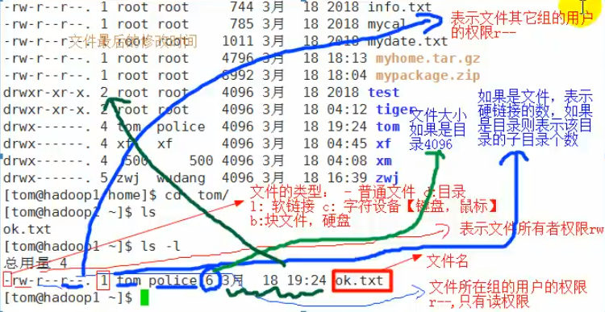

**rwx权限详解**

rwx作用到文件

1）[r]代表可读（read）：可以读取，查看

2）[w]代表可写（write）：可以修改，但是不代表可以删除该文件，删除一个文件的前提条件是对该文件所在的目录有写权限，才能删除该文件.

3）[x]代表可执行（executel：可以被执行

**rwx作用到目录**

1）[r]代表可读（read）：可以读取，ls查看目录内容

2）[w]代表可写（write）：可以修改目录内创建+删除+重命名目录

3）[x]代表可执行（execute）：可以进入该目录

###### 权限修改 - chomod

第一种方式：+、、=变更权限

u：所有者g：所有组o：其他人a：所有人（u、g、o的总和）

1）chmod u=rwx，g=rx，o=x文件目录名

2）chmod o+w文件目录名

3）chmod a-x文件目录名

递归修改所有权限

chmod -R 777 /ghaya

案例演示

1）给abc文件的所有者读写执行的权限，给所在组读执行权限，给其它组读执行权限。

chmod u=rwx,g=rx,o=rx abc

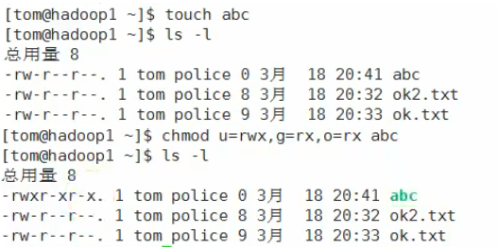

2）给abc文件的所有者除去执行的权限，增加组写的权限

chmod u-x,g+w abc

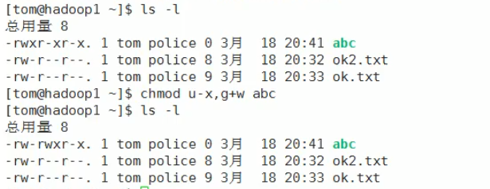

3）给abc文件的所有用户添加读的权限底。

第二种方式：通过数字变更权限

规则：r=4w=2x=1 rwx=4+2+1=7

chmod u=rwx.g=rx，o=x 文件目录名

相当于chmod 751 文件目录名

要求：将home/abc.txt文件的权限修改成 rwxr-xr-x，使用给数字的方式实现：

rwx=4+2+1=7

r-x=4+1=5

r-x=4+1=5

指令：chmod 755/home/abc.txt

###### 修改文件所有者 - chown

###### 修改文件所在组 - chgrp

##### crond任务调度

-e 编辑crontab定时任务

-l 查询crontab任务

-r 删除当前用户所有的crontab任务

###### 快速入门

设置任务调度文件：/etc/crontab

设置个人任务调度。执行crontab-e命令。

接着输入任务到调度文件

如：*/1 * * * * ls -1 /etc >> /tmp/to.txt

意思说每小时的每分钟执行ls-/etc/>/tmp/to.txt命令

###### 参数细节说明

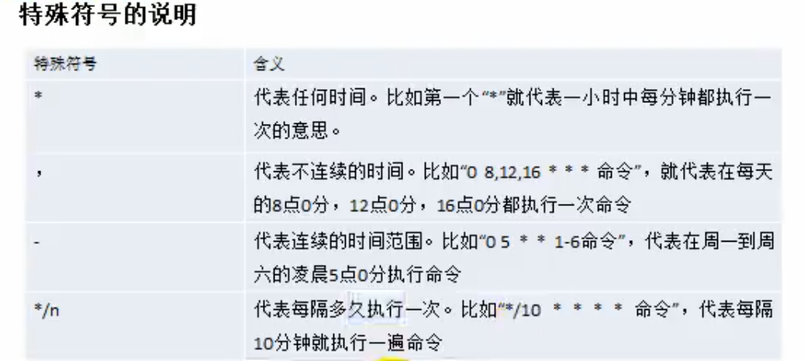

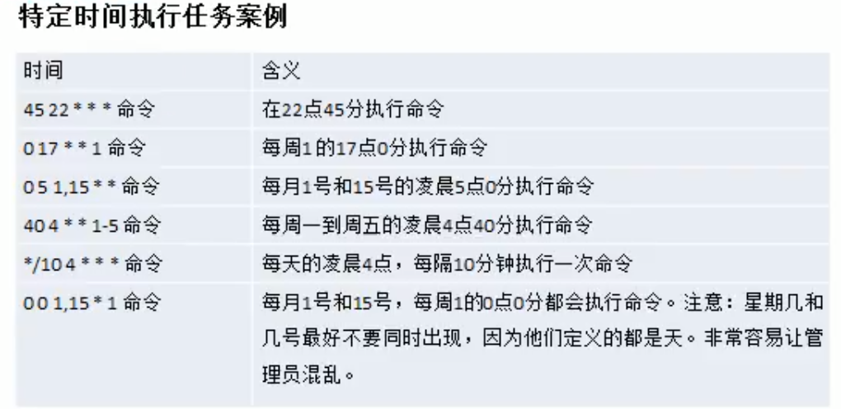

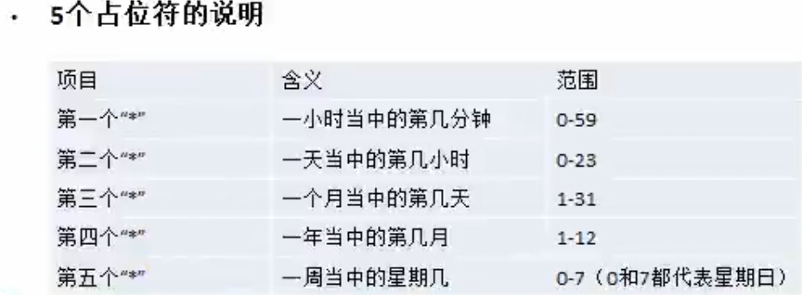

###### 例子

案例1：每隔1分钟，就将当前的日期信息，追加到/tmp/mydate文件中

1）先编写一个文件 /temp/datetask.sh

date >>/temp/mydate

2）给datetask.sh一个可以执行权限

chmod 744 datetask.sh

3）crontab-e

4）*/1 * * * * /temp/datetask.sh

案例2：每隔1分钟，将当前日期和日历都追加到home/mycal文件中

案例3：每天凌晨2：00将mysql数据库testdb，备份到文件中。|

1）先编写一个文件 home/mytask3.sh

/usr/local/mysql/bin/mysqldump -u root -proot testdb > /tmp/mydb.bak

2）给mytask3.sh一个可以执行权限

chmod 744/home/mytask3.sh

3）crontab-e

4）0 2 * * * /home/mytask3.sh

5）成功

##### 分区

###### 分区的方式：

1）mbr分区：

1.最多支持四个主分区

2.系统只能安装在主分区

3.扩展分区要占一个主分区

4.MBR最大只支持2TB，但拥有最好的兼容性

2）gtp分区：

1.支持无限多个主分区（但操作系统可能限制，比如windows下最多128个分区）

2.最大支持18EB的大容量（EB=1024PB，PB=1024TB）

3.windows764位以后支持gtp

##### 进程管理

###### ps命令 查看进程

ps -aux | more

ps -a：显示当前终端的所有进程信息

ps -u：以用户的格式显示进程信息

ps -x：显示后台进程运行的参数

查询关键字进程

ps -aux | grep mysql

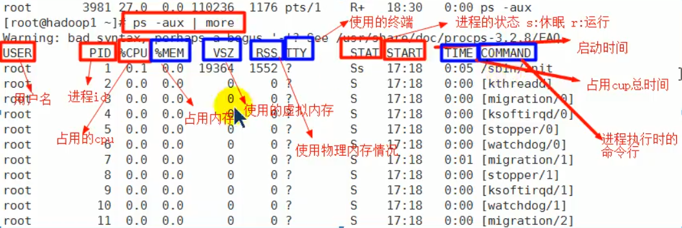

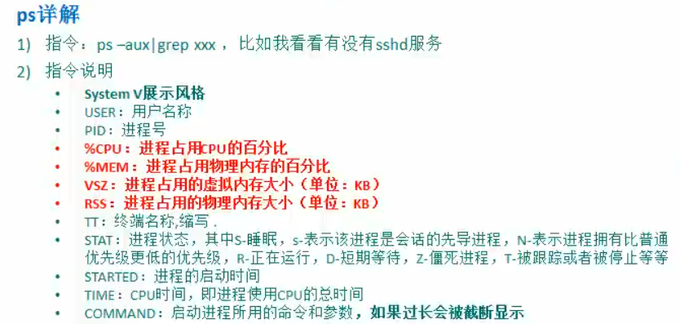

ps -ef | more

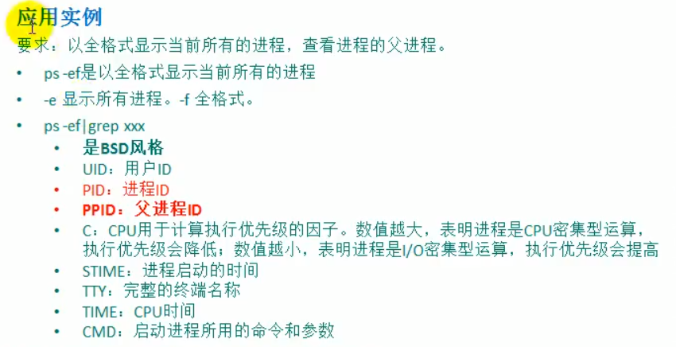

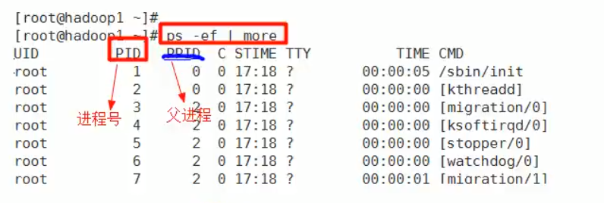

pstree[options] 树状展示 \-p 显示进程pid \ -u 显示进程所属用户

###### top监控

可以动态刷新显示

top[options]

-d 秒数指定top命令每隔几秒更新。默认是3秒在top命令的交互模式当中可以执行的命令：

-i 使top不显示任何闲置或者僵死进程.

-p 通过指定监控进程ID来仅仅监控某个进程的状态。

操作功能 在top里面按键操作

P 以CPU使用率排序，默认就是此项

M 以内存的使用率排序

N 以PID排序

q 退出top应用实例：

案例1.监视特定用户

top：输入此命令，按回车键，查看执行的进程。

u：然后输入“u”回车，再输入用户名，即可

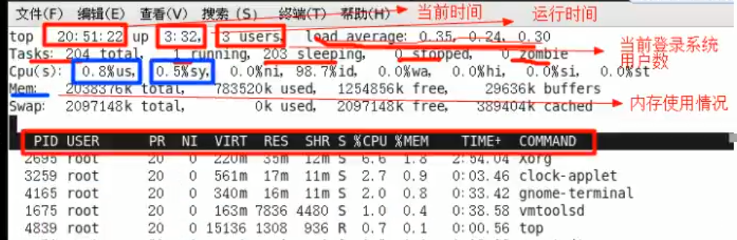

案例2：终止指定的进程。

top：输入此命令，按回车键，查看执行的进程。

k：然后输入“k”回车，再输入要结束的进程1D号

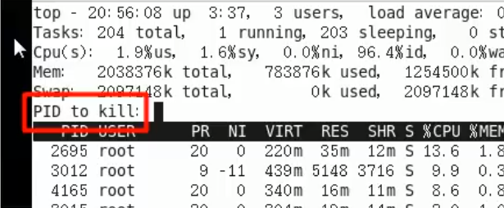

案例3：指定系统状态更新的时间（每隔10秒自动更新）：

top -d 10

###### netstat 查看网络状态

netstat -anp 查看所有网络服务

netstat-anp I grep sshd 查看sshd网络服务状态

-an 按一定顺序排列输出

-p 显示哪个进程在调用

###### 终止进程

kill [optoins] [进程号]

案例1：踢掉某个非法登录用户

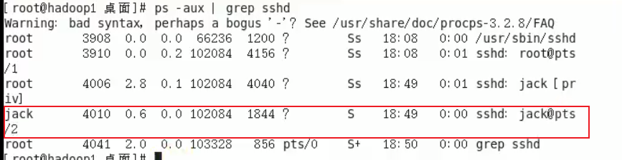

kill 4010

案例2：终止远程登录服务sshd(无法登陆)，在适当时候再次重启 sshd 服务

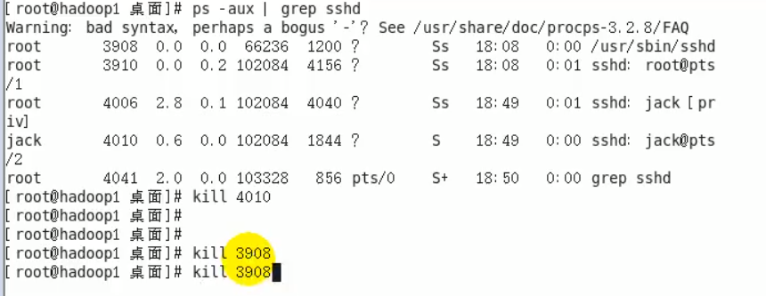

案例3：终止多个gedit编辑器 (killall,通过进程名称来终止进程)

killall gedit

案例4：强制杀掉一个终端

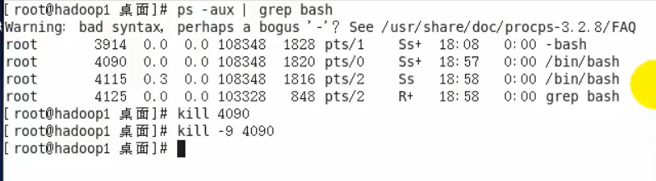

###### service服务管理

指令

service 服务名 [ start | stop | restart | reload | status ]

在CentOS7.0后不再使用 service，而是 systemctl

查看当前防火墙的状况，关闭防火墙和重启防火墙。

service iptables status

service iptables stop

service iptables reload

用win cmd测试防火墙端口

telnet 192.168.184.130 22

chkconfig永久生效

查看有哪些服务

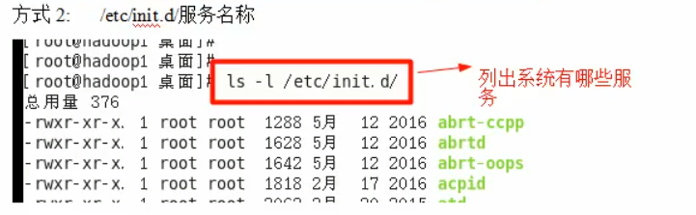

服务的运行级别（runlevel）：

查看或者修改默认级别：vi/etc/inittab

1I Linux 系统有7种运行级别（runlevel）：常用的是级别3和5

·运行级别0：系统停机状态，系统默认运行级别不能设为0，否则不能正常启动

·运行级别1：单用户工作状态，root权限，用于系统维护，禁止远程登陆

·运行级别2：多用户状态（没有NFS），不支持网络

·运行级别3：完全的多用户状态（有NFS），登陆后进入控制台命令行模式

·运行级别4：系统未使用，保留

·运行级别5：X11控制台，登陆后进入图形GUI模式

·运行级别6：系统正常关闭并重启，默认运行级别不能设为6，否则不能正常启动

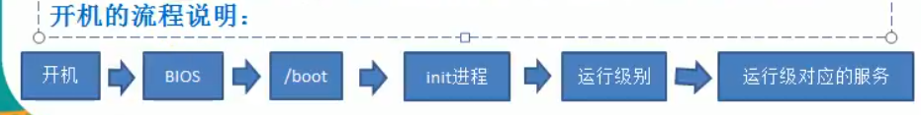

###### chkconfig指令

通过chkconfig命令可以给每个服务的各个运行级别设置自启动/关闭

·基本语法

1）查看服务chkconfig --list l grep xxx

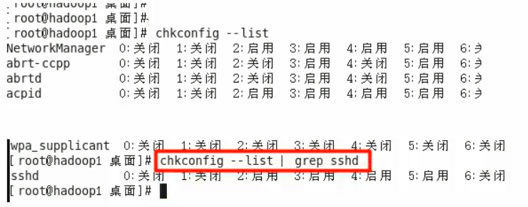

2）chkconfig 服务名 -list

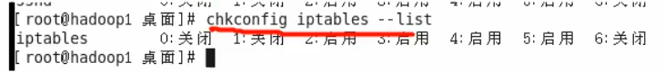

3）chkconfig --level 5 服务名 on/off 某个级别下是否自启动



4）案例

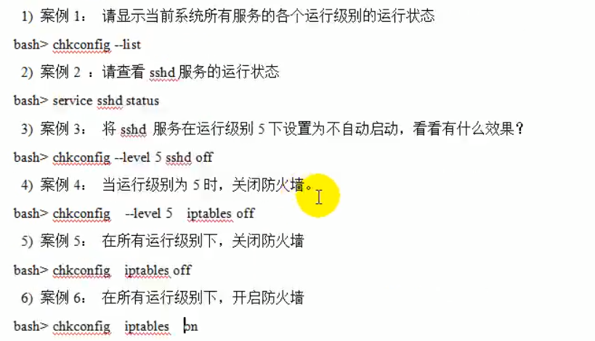

##### rpm包管理

包管理的一种标准

rpm -qa | grep [servername] //查看已安装rpm列表

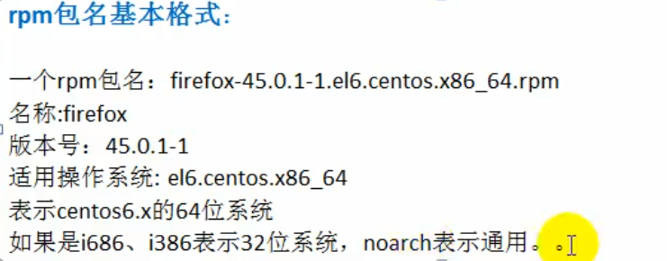

###### 指令

rpm -qa：查询所安装的所有rpm软件包

rpm -qa | more

rpm -qa | grep X[rpm -qa | grep firefox]

rpm -q 软件包名：查询软件包是否安装

rpm -q firefox

rpm -qi 软件包名：查询软件包信息

rpm -qi file

rpm -ql 软件包名查询软件包中的文件

rpm -ql mysql

rpm -qf 文件全路径名查询文件所属的软件包

rpm -qf /etc/passwd

rpm -qf /rootinstall.log

rpm -e 卸载软件包

1）如果其它软件包依赖于您要卸载的软件包，卸载时则会产生错误信息。

如：$ rpm -e foo

removing these packages would break dependencies:foo is needed by bar-1.0-1

2）如果我们就是要删除foo这个rpm包，可以增加参数--nodeps，就可以强制删除，但是一般不推荐这样做，因为依赖于该软件包的程序可能无法运行

|如：$ rpm -e --nodeps foo

安装rpm包：

（在系统iso里面有很多rpm包 丢失的可以挂载光驱直接找/packages）

rpm -ivh RPM包全路径名称

i=install 安装

v=verbose提示

h=hash进度条

##### yum包管理

自动安装依赖包,需要网络

###### 指令

查询yum服务器是否有需要安装的软件

yum list | grep xx软件列表

安装指定的yum包

yum install xxx下载安装

##### 其他

###### Vi和vim

vim-X11-7.4.629-6.el7.x86_64  
vim-common-7.4.629-6.el7.x86_64  
vim-enhanced-7.4.629-6.el7.x86_64  
vim-minimal-7.4.629-6.el7.x86_64  
vim-filesystem-7.4.629-6.el7.x86_64

查看是否已经有存在的包

rpm -qa|grep vim

安装

缺少哪个装哪个

yum -y install vim-enhanced

全缺

yum -y install vim*



Or

<https://www.cnblogs.com/baichuanhuihai/p/7928404.html>

### 命令部分

#### centos6.8

##### 文件类型

cd 表示change directory，切换目录

mkdir 创建文件夹 \-p 创建多级 mkdir -p /ghaya/1/2/3

rmdir 删除空目录 \ rm -rf 删除非空目录 rm -rf /ghaya/1/2/3

ls 显示当前目录所有 -a 包括隐藏 -l 列表形式 -h 大小

ls -l /test/

pwd 显示当前目录绝对路径

man/help 查看命令详细描述 man ls 可以用百度

touch 创建一个空文件 或者直接用vi vim

cp 复制 cp[options] [拷贝文件/目录][拷贝至目录]

\-r 递归拷贝 cp -r test/ test2/

\不提示直接确认 \ cp -r test/ test2/

rm 删除文件或者目录 rm abc.txt \ -rf递归删 rm -rf test/

mv 移动文件与目录重命名

mv oldNameFile.txt newNewFile.txt (重命名)

mv a.txt /test/ (移动)

cat 查看文件内容,只读 \-n 显示行号

\ cat /test/a.txt | more 分页显示

more 分页显示文件内容

空白键 （space）代表向下翻一页：

Enter 代表向下翻一行：

q 代表立刻离开more，不再显示该文件内容。

Ctrl+F 向下滚动一屏

Ctrl+B 返回上一屏f输出文件名和当前行的行号

= 输出当前行的行号

:f 输出文件名和当前行的行号

less 一般查看日志，大型文件用用

空白键 向下翻动一页：

[pagedown] 向下翻动一页

[pageup] 向上翻动一页：

/ 字串向下搜寻字串的功能；n：向下查找；N：向上查找：

? 字串向上搜寻串的功能；n：向上查找；N：向下查找；

q 离开less这个程序：

> 输出重定向 把内容输入 会将原来文件内容覆盖

ls -l > log.txt

cat a.txt > a.txt

echo "覆盖的内容" > a.txt

>> 追加

ls -l >> log.txt

cat a.txt >> log.txt

echo “追加的内容” >> a.txt

echo 输出内容到控制台，输出环境路径等echo $PATH

head 输出文件的开头部分 默认前10行 \ head -n 5 前五行

tail 输出文件尾部内容 默认10（日志用，重要） \ -n 5 最后五行

\ -f 实时追踪显示

ln 软连接(快捷方式)

\ ln -s /root linkToRoot 打开软连接的时候会看到链接的目录内容

\ 删除软连接 rm -rf linkToRoot

history 查看已经执行过的历史命令 \ 10条历史 history 10

\执行历史为 10的命令（查看后） !10

##### 时间类型

date 时间信息 date "+%Y-%m-%d %H:%M:%S"

\ 设置时间 date -s 2020-09-10 21:45:00

cal 日历信息

\ cal 2020 显示2020一整年

##### 搜索查找类型

find 查找文件 find [range][options]

\ find /home -name log.txt 文件名查找

\ find /home -user ghaya 查找用户文件

\ find /home -size log.txt +20M +大于 -小于 根据大小查找

\ find / -name *.txt

locate 快速定位文件路径，

由于locate 指令基于数据库进行查询，所以第一次运行前，必须使用updatedb指令创建locate数据库。

\ updatedb locate a.txt

| 管道符号 前面的命令交给后面的命令处理

gerp 查找文件内符号 \ -n 显示行号 -i 不区分大小写

cat log.txt | grep -n error

##### 压缩和解压

gzip 压缩 压缩完原文件就没了 gzip a.txt

gunzip 解压 gunzip a.txt.gz

zip 压缩 -r 递归压缩

unzip 解压 -d 指定目录 unzip -d /opt/tmp mypackage.zip

tar 压缩解压 .tar.gz

-c 产生.tar打包文件

-v 显示详细信息

-f 指定压缩后的文件名

-z 打包同时压维

-x 解包.tar文件

tar[options][打包后名][目录or文件 …]

tar -zcvf a.tar.gz a1.txt a2.txt 对多个文件打包压缩

tar -zxvf a.tar.gz 解压 指定目录+ [-C + 路径] 要求目录存在

##### 修改密码

1 修改普通用户密码

      命令： su - root                 获取root权限

      命令：passwd 用户名   如passwd wyc

      输入两边新密码

       2 修改 root密码

      命令：passwd  超级用户名         passwd root

      输入两遍新密码

### 组件安装

**Mysql**

 然后centos7崩了

### 问题记录

#### linux中wget未找到命令

在装数据库的时候发现无法使用wget命令，提示未找到命令，如图所示

https://img-blog.csdn.net/20180522163617996?watermark/2/text/aHR0cHM6Ly9ibG9nLmNzZG4ubmV0L0Rqal9BbGljZQ==/font/5a6L5L2T/fontsize/400/fill/I0JBQkFCMA==/dissolve/70

那是因为没有安装wget，输入命令：yum -y install wget 如下图所示，wget及其依赖将会被安装

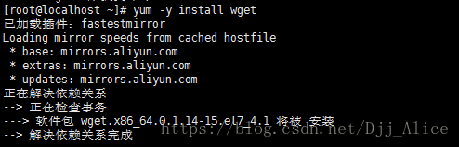

安装完成后就可以使用wget命令啦



 yum -y install mysql-community-server

#### 升级内核

<https://www.cnblogs.com/jianshuai520/p/11911754.html>

1.查看默认版本

uname -r

2.更新nss

yum update nss

3.安装elrepo的yum源

升级内核需要使用elrepo的yum源，在安装yum源之前还需要我们导入elrepo的key

rpm --import <https://www.elrepo.org/RPM-GPG-KEY-elrepo.org>

rpm -Uvh <http://www.elrepo.org/elrepo-release-6-8.el6.elrepo.noarch.rpm>

4.升级内核

在yum的elrepo源中有ml和lt两种内核，其中ml(mainline)为最新版本的内核，lt为长期支持的内核。

安装ml内核使用如下命令：

yum --enablerepo=elrepo-kernel -y install kernel-ml

安装lt内核使用如下命令：

yum --enablerepo=elrepo-kernel -y install kernel-lt

此处选择lt内核

5.修改grub.conf文件  
内核升级完后需要修改内核的启动顺序

vim /etc/grub.conf

default=0

重启

